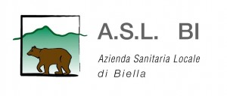

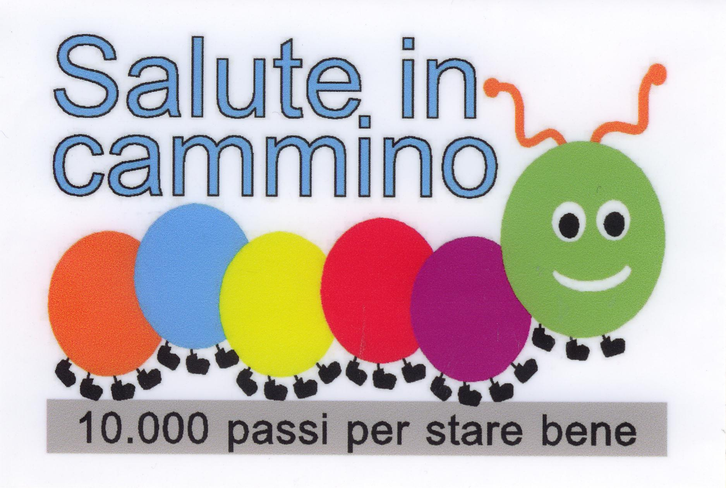

L’Amministrazione Comunale di Benna è lieta di invitare la Popolazione
Sabato 1 Luglio 2017

a partecipare all’ inaugurazione del Percorso Scuola 10000 passi per stare bene,
realizzato in collaborazione con l’ Azienda Sanitaria Locale ASL BI di Biella
ore 9,30 Ritrovo davanti al Municipio di Benna
ore 9,45 Saluti e presentazione dell’iniziativa
ore 10,00 Partenza
Percorriamo insieme alcune tappe del percorso 10000 passi
L’Amministrazione Comunale

